**”Kor och får viktiga för jordbruket”**

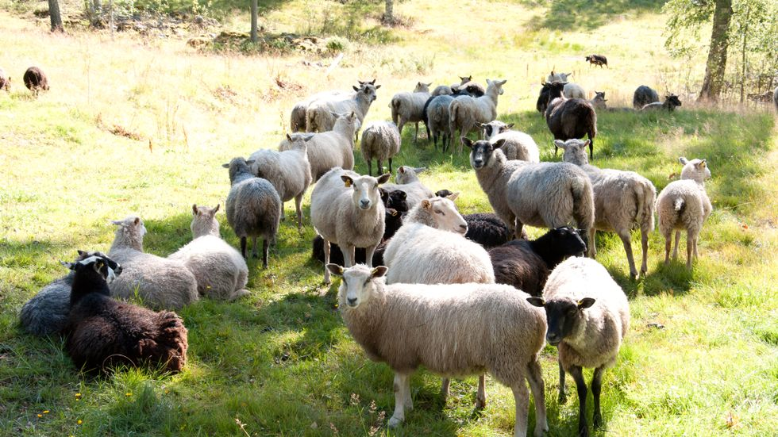

70 procent av lammköttet som konsumeras i Sverige är idag importerat, skriver artikelförfattarna. Foto: Henrik Isaksson/TT

**Att bara fokusera på minskade utsläpp i jordbruket kan leda till skuld­beläggande av lantbrukare och irrationella beslut hos både konsumenter och politiker, skriver debattörer i en slutreplik.**

Publicerad 2021-10-10

Stäng

**Dela artikeln:**

**”Kor och får viktiga för jordbruket”**

Stäng

**SLUTREPLIK | JORDBRUK**

Det här är en argumenterande text med syfte att påverka. Åsikterna som uttrycks är skribentens egna.

**Vi välkomnar kommentarerna** från Röös med flera i [repliken](https://www.svd.se/klimatmal-kraver-lagre-animaliekonsumtion) på vår [debattartikel](https://www.svd.se/skadlig-propaganda-mot-kott-och-mjolk) ”Skadlig propaganda mot kött och mjölk” och ser fram mot fortsatt dialog om dessa viktiga frågor.

Låt oss börja med att svara på det de tar upp:

Nej, minskad konsumtion av animaliska livsmedel i Sverige oroar oss inte. Vi oroas däremot av att den generellt onyanserade diskussionen leder till ytterligare minskning av produktionen av livsmedel och energi från just vårt svenska jordbruk. Idag ser det ut så här: 40 procent av nötkött, 20 procent av griskött och fågel samt 70 procent av lammköttet är importerat. Vi skulle välkomna om konsumenterna bytte ut en del av import­köttet mot svensk trindsäd (ärtor och bönor). En ökning av trindsädesodlingen kräver dock växtförädling så att vi får sorter som är intressanta för livsmedels­industrin, något som även Röös med flera lyfter i den teoretiska rapport som de hänvisar till. Det måste också finnas en lönsamhet för dessa grödor på gårdsnivå. Så länge man kan köpa bönor billigare från Kina än från Öland kommer vi inte öka trindsädsodlingen i Sverige. Vidare krävs odlingssäkerhet. Det är inte ovanligt att skörden blir hälften av vad den kan vara, eller helt uteblir.

**Ur växtföljdssynpunkt**kan vi öka odlingen något av trindsäd. Men att räkna procent på hela Sveriges areal ger ingen rättvis bild. Redan idag odlas mycket trindsäd i områden där det är gynnsamt och där uppköpande industri och handel finns. I andra områden kan trycket från vilt vara för stort, även om det odlingstekniskt skulle vara möjligt med mer trindsädesodling. I stora delar av landet är det knappt möjligt att odla trindsäd till human­konsumtion. Teoretiska modeller om potentialen i förändrad odling är intressanta diskussions­underlag, men återspeglar inte lantbrukarens komplexa biologiska och ekonomiska vardag. Exempelvis kan en teoretisk modell visa att lamm­produktion skulle kunna ökas radikalt, men så länge vi nås av nyheter om vargrivna fårflockar blir det svårt.

Röös med flera instämmer i att vall är viktigt för bördighet och kolinlagring men föreslår att den rötas istället för att bli foder. Vi instämmer i att rötning är ett alternativ och ser möjligheter för jordbruket att med anpassade traktorer ersätta diesel med biogas.

På tal om biogas så innehåller det en stor del metan. I senaste rapporten från IPCC diskuteras behovet av nya perspektiv på metan. Det metan i atmosfären som människan har orsakat – det antropogena metanet – har inte ökat lika dramatiskt som CO2. I Sverige har korna minskat med 30 procent sedan 1981 vilket har minskat metanutsläppen. Kor kan för övrigt inte tillverka några nya kolatomer. Svenska kor kan inte beskyllas för att vara ett viktigt skäl till ökade temperaturhöjningar i världen.

**Nej, vi försöker inte trolla bort** utsläppen av växthusgaser genom kreativ bokföring och vi håller med om de tre strategier som Röös med flera räknar upp för att minska matens klimatavtryck. Vi vill dock synliggöra både inbindningen och utsläppen där de sker. Under decennier har svenska jordbrukare arbetat med att minska urlakning, öka den biologiska mångfalden och senaste 10 åren även med att minska sina växthusgas­utsläpp. Trots framsteg fortsätter den negativa debatten, med bränsle från beräknings­systemet som i princip bara synliggör utsläpp. I motsats till andra näringar levererar jordbruket biogent kol till samhället i form av livsnödvändiga produkter. Att ensidigt fokusera på minskade utsläpp – utan att värdesätta det kol som svenska jordbrukare levererar till samhället i form av livsmedel och energi – kan leda till skuld­beläggande av lantbrukare och irrationella beslut hos både konsumenter och politiker. Jämför Herbert Simons Nobelpris 1978 och teorin om att rationella beslut blir irrationella om informationen brister.

I arbetet framåt måste vi beakta målkonflikter. Att ensidigt luta sig på vissa teoretiska livscykel­analyser är inte rätt väg. Sådana har svårt att hantera målkonflikter liksom tidsperspektivet. De har också svårt att hantera att vissa aspekter är viktigare än andra.

**Ofta glöms följande mening** i FN:s klimatkonvention: ”Klimatmålet ska uppnås på ett sådant sätt och i en sådan takt att den biologiska mång­falden bevaras, livsmedels­produktionen säkerställs och andra mål för hållbar utveckling inte äventyras.” Samma mening finns i det svenska klimatmålet. Vi bör leva efter denna konvention – och kor och får spelar viktiga roller i framtidens jordbruk.

**Sigrid Agenäs**  
professor i skötsel av idisslare med fokus på laktationsbiologi, SLU  
**Peter Borring**  
lantbrukare och hållbarhetsambassadör i LRF  
**Kristina Forsberg**  
agronom, lantbrukare samt styrelseledamot i Sveriges Spannmålsodlareförening respektive Sveriges Frö- och Oljeväxtodlare  
**Per Frankelius**  
docent i företagsekonomi, Linköpings universitet  
**Anders Herlin**  
docent i husdjursvetenskap, SLU  
**Thomas Kätterer**  
professor i systemekologi, SLU  
**Kersti Linderholm**  
agronomie doktor, Silvbergs Miljöteknik  
**Crister Stark**  
uppfinnare och delägare, Väderstad  
**Harald U. Sverdrup**  
professor i systemdynamik, Høgskolen i Innland

LÄS ÄVEN